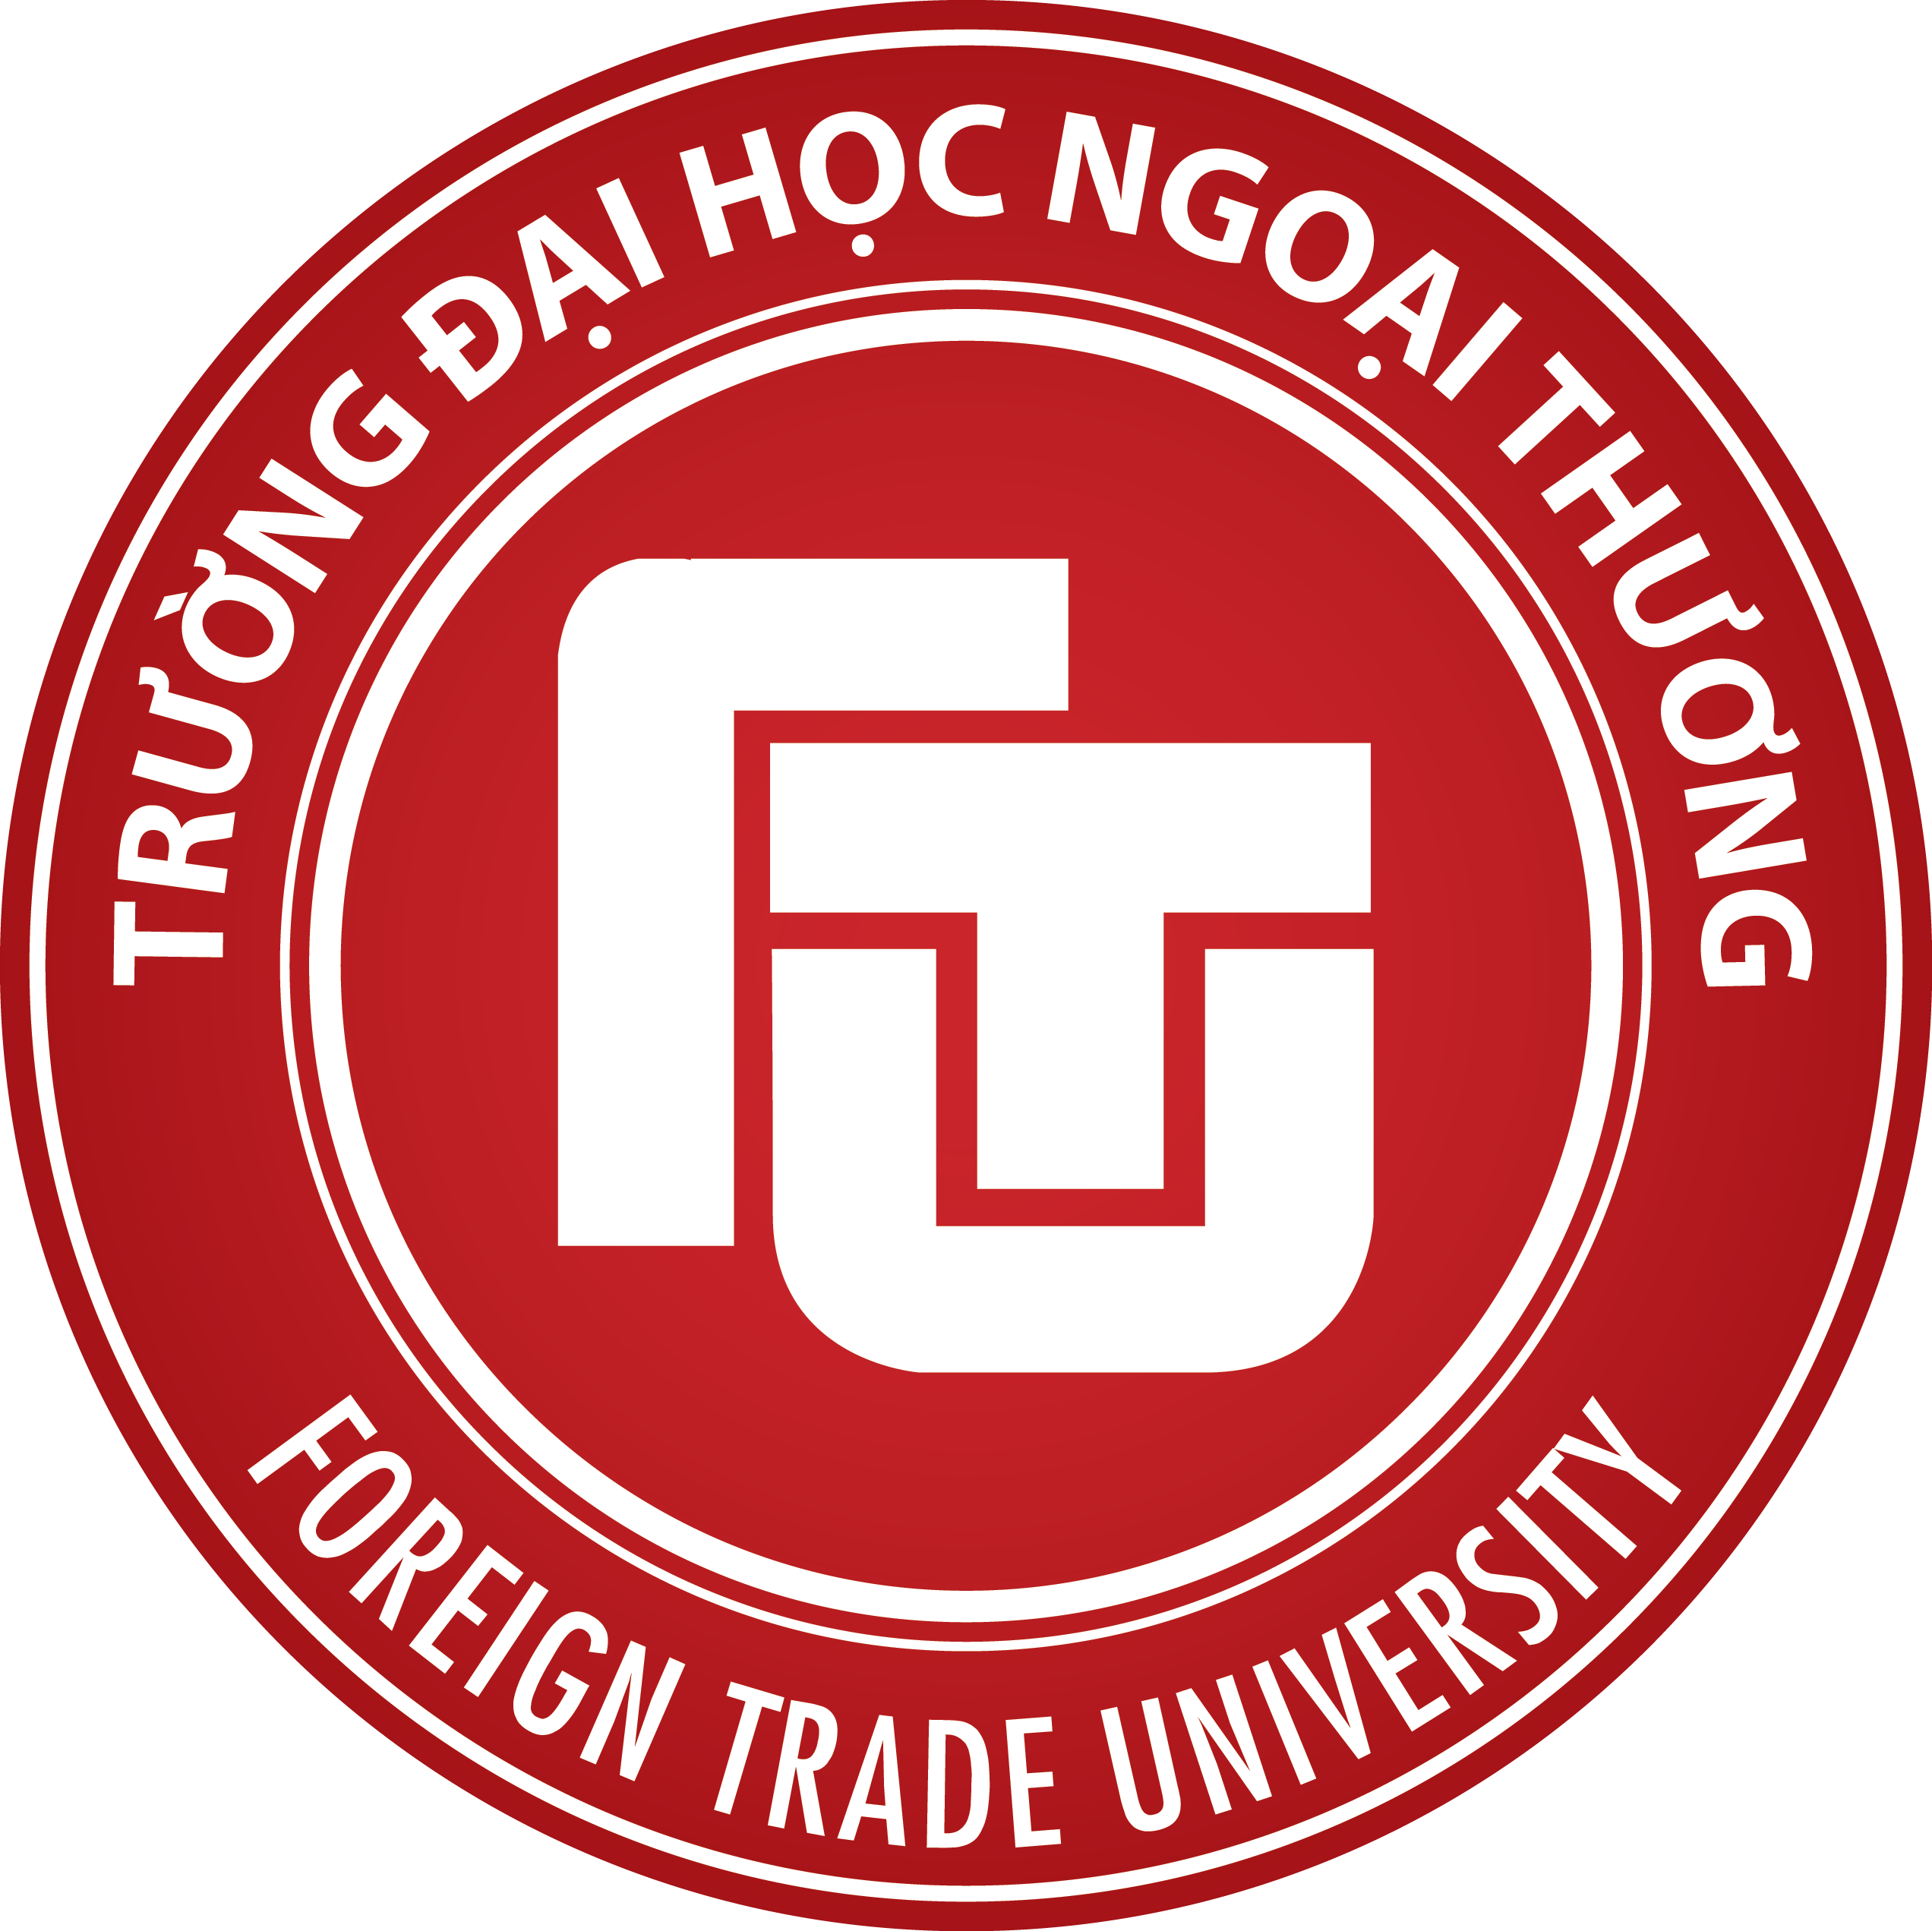 |   TRƯỜNG ĐẠI HỌC NGOẠI THƯƠNG & ĐẠI HỌC CURTIN  APPLICATION FORM/ĐƠN XIN NHẬP HỌC  BACHELOR OF COMMERCE IN LOGISTICS AND SUPPLY CHAIN MANAGEMENT / CHƯƠNG TRÌNH CỬ NHÂN THƯƠNG MẠI CHUYÊN NGÀNH LOGISTICS VÀ QUẢN LÝ CHUỖI CUNG ỨNG

Please ensure all sections are fully completed/ Đảm bảo rằng bạn đã điền đầy đủ các thông tin dưới đây

Part I. Personal details/Phần I. Thông tin cá nhân

Title/Họ và tên:
Sex/Giới tính:  Male/Nam  Female/ Nữ |  | Date of birth/Ngày sinh:
Marriage status/Tình trạng hôn nhân |  Single/Độc thân   Married/Đã kết hôn | Nationality/Quốc tịch:
E-mail: _________________________________________________________________________________________________
Correspondence address/Địa chỉ liên lạc:
Tel/ĐT: |  | Mobile
ID card/Passport number/Số hộ chiếu/CMT: |  |  | Date issued/Ngày cấp:
Authority issued/Cơ quan cấp: |  |  | Expiry date/Ngày hết hạn:
Name of contacting person in case of emergence/  Tên người liên lạc trong trường hợp khẩn cấp: |  |  |  | Relationship/Quan hệ:
Correspondence address/Địa chỉ:  Email: ______________________________________________________________ |  |  |  | Tel/ĐT _____________________________
ID card/Passport information/Thông tin về CMT/ hộ chiếu:
Part II. Academic qualifications/Phần II. Thông tin về trình độ học vấn
High school/Tên Trường PTTH:
Graduation year/Năm tốt nghiệp
Degree status (excellent/good/distinction/others)/ Loại tốt nghiệp (xuất sắc/giỏi/khá/loại khác):
Special award (if any)/Các thành tích đặc biệt (nếu có):
Langugage certificate (if any)/Chứng chỉ ngoại ngữ (nếu có):
Is there any thing else that you want us to know?/Liệt kê dưới đây các ưu điểm, tài năng của ứng viên (nếu có)
_________________________________________________________________________________________________________
_________________________________________________________________________________________________________
_________________________________________________________________________________________________________
_________________________________________________________________________________________________________
Part III. Commitment/ Phần III. Cam kết.
I attend the program on behalf of myself. I confirm that, to the best of my knowledge, the information given in this form is correct and complete. I shall be personally liable for any inaccuracy hereby.
Tôi tham gia chương trình với tư cách cá nhân. Tôi đã xem xét cẩn thận mọi thông tin mà tôi đã cung cấp trong đơn đăng ký và do vậy tôi đảm bảo tính chính xác của thông tin này. Tôi hiểu rằng nếu bất kỳ thông tin nào trong đơn đăng ký là không chính xác, thì việc nhập học của tôi sẽ bị hủy bỏ, và tôi sẽ hoàn toàn chịu trách nhiệm về mọi hậu quả phát sinh.
Applicant’s signature/
Ứng viên ký và ghi rõ họ tên _________________________________________________ Date/ Ngày ______________________

